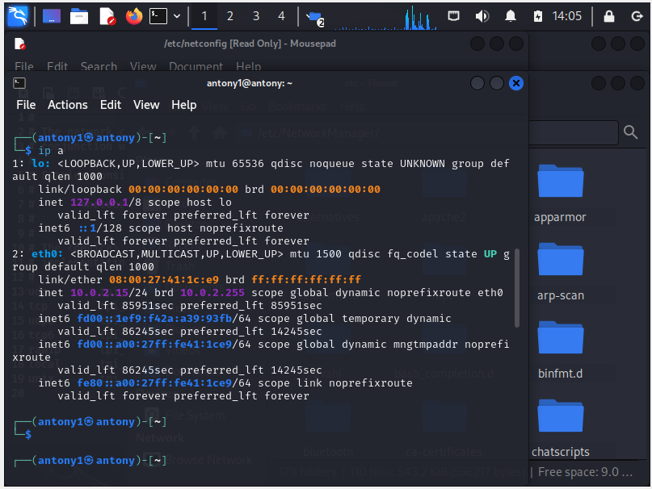

Dans une machine virtuelle, comme c'est le cas avec ta configuration Debian, les adresses IP attribuées sont souvent issues d'une plage réseau gérée par le logiciel de virtualisation (par exemple, VirtualBox, QEMU, ou VMware). L'adresse IP 10.0.2.15 que tu utilises est typique d'une configuration NAT dans VirtualBox ou d'autres environnements virtuels.
Pour configurer une adresse IP statique dans ce contexte, tu as plusieurs options, en fonction du mode réseau de la machine virtuelle. Voici quelques éléments à prendre en compte.
1. Mode NAT (Network Address Translation)
Dans le mode NAT, ta machine virtuelle est connectée à un réseau virtuel interne, et l'hôte (la machine physique) gère la communication entre la machine virtuelle et le réseau externe (internet, réseau local). Dans ce cas, les adresses du réseau local de la machine virtuelle sont souvent dans la plage 10.0.2.x (comme ton adresse 10.0.2.15).
Si tu restes en mode NAT, tu peux définir une adresse IP statique dans la plage 10.0.2.x sans conflit. Voici comment procéder :
- Adresse IP statique suggérée : Choisis une adresse statique dans la plage 10.0.2.3 à 10.0.2.254. Par exemple, 10.0.2.50.
- Passerelle : La passerelle par défaut est souvent 10.0.2.2 en mode NAT.
- Serveur DNS : Tu peux utiliser les serveurs DNS publics, comme Google DNS (8.8.8.8), ou ceux fournis par ton hôte.
Voici un exemple de configuration IP statique dans le réseau 10.0.2.x :
- Adresse IP : 10.0.2.50
- Masque de sous-réseau : 255.255.255.0
- Passerelle : 10.0.2.2
- Serveurs DNS : 8.8.8.8, 8.8.4.4
Tu peux appliquer cette configuration comme suit (en utilisant nmcli si tu utilises NetworkManager) :
bash
Copier le code
sudo nmcli connection modify eth0 ipv4.addresses 10.0.2.50/24
sudo nmcli connection modify eth0 ipv4.gateway 10.0.2.2
sudo nmcli connection modify eth0 ipv4.dns "8.8.8.8 8.8.4.4"
sudo nmcli connection modify eth0 ipv4.method manual
sudo nmcli connection up eth0
2. Mode Bridge
Si tu configures ta machine virtuelle en mode Bridge, elle sera directement sur le même réseau que ta machine hôte (ton ordinateur physique). Cela signifie qu'elle pourra obtenir une adresse IP directement sur le même réseau que ton hôte, généralement attribuée par ton routeur ou un serveur DHCP.
Si tu optes pour une configuration en mode Bridge, les adresses IP statiques devront appartenir au même sous-réseau que ton réseau physique (par exemple, 192.168.x.x ou 10.x.x.x selon ton réseau).
Dans ce cas, pour attribuer une IP statique, tu devrais :
- Vérifier l'adresse IP de ton réseau local (souvent 192.168.x.x).
- Choisir une adresse IP non utilisée sur ce sous-réseau (par exemple, 192.168.1.50).
- Définir la passerelle comme étant l'adresse IP de ton routeur (par exemple, 192.168.1.1).
- Utiliser les serveurs DNS de ton réseau ou des DNS publics.
3. Mode Host-only ou Internal Network
Dans ces modes, la machine virtuelle est sur un réseau privé, soit uniquement entre l'hôte et la VM (host-only), soit entre plusieurs VM (internal). Dans ces cas, tu devrais définir des adresses IP manuellement et t'assurer qu'il n'y a pas de conflit avec d'autres machines virtuelles.

En résumé :
- En mode NAT, choisis une adresse statique comme 10.0.2.50, avec la passerelle 10.0.2.2.
- En mode Bridge, choisis une adresse dans le sous-réseau de ton réseau local (comme 192.168.1.x).
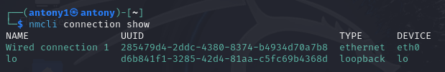
- Vérifie le mode réseau de ta VM dans les paramètres du logiciel de virtualisation pour choisir la configuration IP correcte.

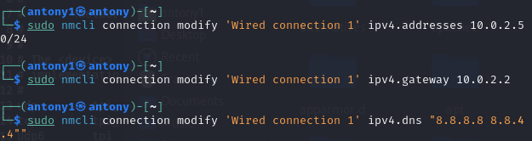

Ensuite activer la connexion avec la commande :
